Федеральное агентство связи

Федеральное государственное бюджетное образовательное учреждение высшего образования

«Сибирский государственный университет телекоммуникаций и информатики»

Кафедра прикладной математики и кибернетики

Лабораторная работа № 3

**«Предикаты и функционалы»**

по дисциплине «Функциональное и логическое программирование»

Бригада № 6

Выполнил: студент 3 курса группы ИП-811 Мироненко К. А

Проверил: доцент кафедры ПМиК Галкина М.Ю.

**Оглавление**

1. Постановка задачи 3

2. Примеры работы программы 5

*Приложение* Листинг 6

# Постановка задачи

Каждая бригада должна выполнить 3 задачи (номера выбираются из таблицы). В теле функции использование операторов set, let и setq не допускается! Все функции должны быть рекурсивными. 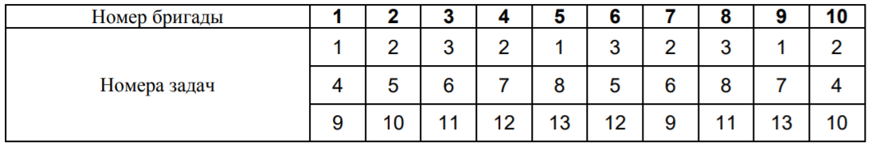

**Определите предикат, проверяющий:**

1) Равенство двух множеств.

2) Является ли одно множество подмножеством другого.

3) Являются ли два множества пересекающимися.

**Определите функцию:**

4) Возвращающую пересечение двух множеств.

5) Возвращающую объединение двух множеств.

6) Возвращающую разность двух множеств, т.е. множество из элементов первого

множества, не входящих во второе.

7) Возвращающую симметрическую разность двух множеств, т.е. множество из элементов,

не входящих в оба множества.

8) Транспонирующую матрицу, представленную в виде двухуровневого списка.

Например, для матрицы размера 3×4 ((1 2 3 4) (5 6 7 8) (9 10 11 12)) –> ((1 5 9) (2 6 10) (3 7 11) (4 8 12))

**Определите функционал:**

9) Вставляющий перед каждым элементом списка, обладающим определенным свойством, символ *. Проверьте работу функционала для предикатов:

- неотрицательное число (функциональный аргумент – лямбда выражение);

- четное число (функциональный аргумент – имя встроенного предиката evenp).

10) Заменяющий все элементы списка, не обладающие определенным свойством, на символ *. Проверьте работу функционала для предикатов:

- число (функциональный аргумент – имя встроенного предиката numberp);

- отрицательное число (функциональный аргумент – лямбда выражение).

11) Выполняющий определенную операцию над соответствующими элементами двух списков (Используйте применяющий функционал FUNCALL). Проверьте работу функционала для операций:

- выбор максимального элемента (функциональный аргумент – лямбда выражение);

- деление (функциональный аргумент – имя встроенной функции /).

12) Аналогичный предикату MAPLIST для одноуровнего списка. (Используйте применяющий функционал FUNCALL).

13) Возвращающий истину, если определенным свойством обладает хотя бы один элемент списка. (Используйте применяющий функционал FUNCALL). Проверьте работу функционала для предикатов:

- неположительное число (функциональный аргумент – лямбда выражение);

- символ (функциональный аргумент – имя встроенного предиката symbolp).

# Примеры работы программы

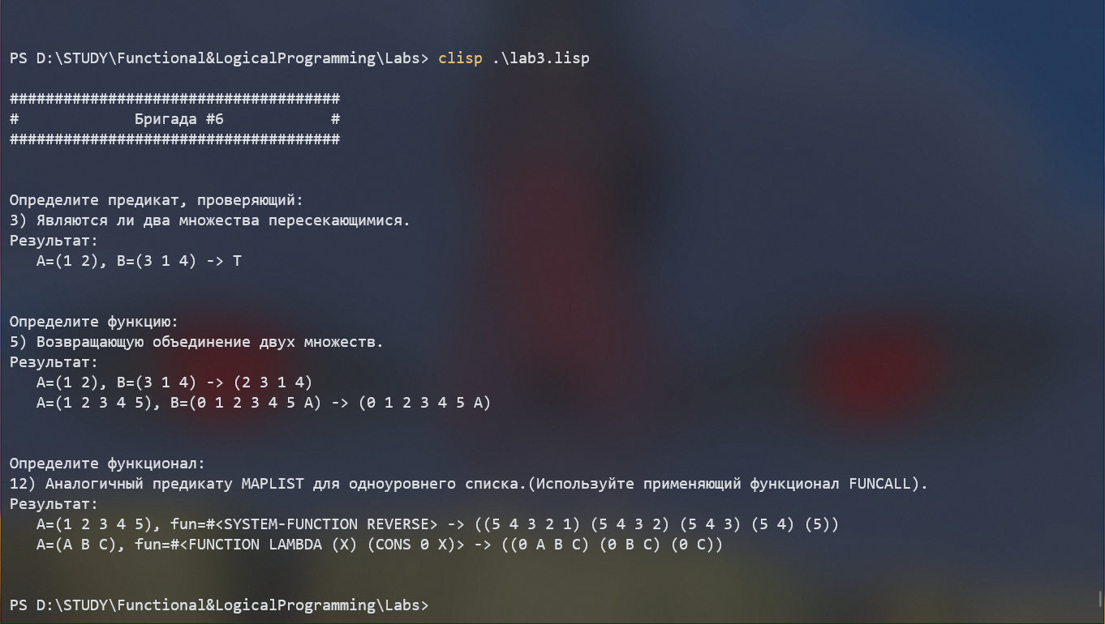

# *Приложение* Листинг

;;; Каждая бригада должна выполнить 3 задачи (номера выбираются из таблицы). В теле

;;; функции использование операторов set, let и setq не допускается!

;;; Все функции должны быть рекурсивными

;;; Бригада №6: 3, 5, 12

(format t "~%#####################################~%# Бригада #6 #~%#####################################~%~%~%")

;;; Определите предикат, проверяющий:

;;; 3) Являются ли два множества пересекающимися.

(format t "Определите предикат, проверяющий:~%3) Являются ли два множества пересекающимися.~%Результат:~%")

(defun intersectingSets (A B)

(cond

((null A) NIL)

((member (CAR A) B) T)

(T (intersectingSets (CDR A) B))

)

)

(setq A '(1 2))

(setq B '(3 1 4))

(format t " A=~A, B=~A -> ~A~%" A B (intersectingSets A B))

(format t "~%~%")

;;; Определите функцию:

;;; 5) Возвращающую объединение двух множеств.

(format t "Определите функцию:~%5) Возвращающую объединение двух множеств.~%Результат:~%")

(defun unionSets (A B)

(cond

((null A) B)

((null B) A)

((member (CAR A) B) (unionSets (CDR A) B))

(T (cons (CAR A) (unionSets (CDR A) B)))

)

)

(setq A '(1 2))

(setq B '(3 1 4))

(format t " A=~A, B=~A -> ~A~%" A B (unionSets A B))

(setq A '(1 2 3 4 5))

(setq B '(0 1 2 3 4 5 a))

(format t " A=~A, B=~A -> ~A~%" A B (unionSets A B))

(format t "~%~%")

;;; Определите функционал:

;;; 12) Аналогичный предикату MAPLIST для одноуровнего списка.

;;; (Используйте применяющий функционал FUNCALL).

(format t "Определите функционал:~%12) Аналогичный предикату MAPLIST для одноуровнего списка.(Используйте применяющий функционал FUNCALL).~%Результат:~%")

(defun maplst (fun A)

(cond

((null A) NIL)

(T (cons (funcall fun A) (maplst fun (CDR A))))

)

)

(setq A '(1 2 3 4 5))

(setq fun (function reverse))

(format t " A=~A, fun=~A -> ~A~%" A fun (maplst fun A))

(setq A '(a b c))

(setq fun (function (lambda (x) (cons 0 x))))

(format t " A=~A, fun=~A -> ~A~%" A fun (maplst fun A))

(format t "~%~%")